CIRCUITO ELÉCTRICO SIMPLE

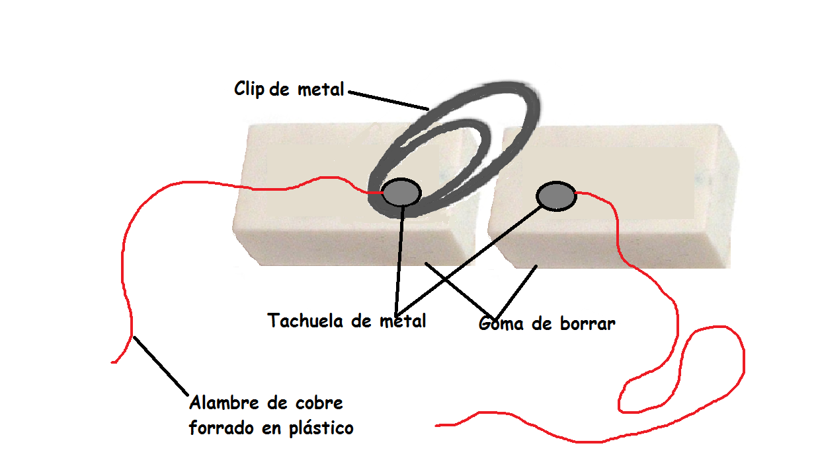
La imagen muestra un circuito simple construido por un alumno. Analiza la imagen y responde las preguntas.

- ¿Qué debería hacer el alumno para cerrar el circuito? Explica los pasos.

- ¿Qué otro dispositivo falta para tener un circuito eléctrico?

- ¿Qué puede hacer el alumno para asegurarse que el circuito eléctrico efectivamente esté cerrado?

- ¿Por qué es recomendable que el alambre esté forrado en plástico?

Elabrado por: Carmen Salazar

